**ПРЕДСТАВИТЕЛЬНОЕ СОБРАНИЕ**

**ТАРНОГСКОГО МУНИЦИПАЛЬНОГО ОКРУГА**

**ВОЛОГОДСКОЙ ОБЛАСТИ**

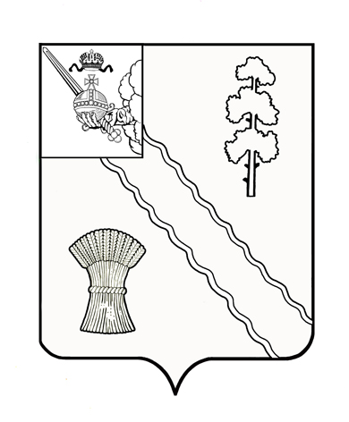**РЕШЕНИЕ**

|  |  |  |  |
| --- | --- | --- | --- |
| От | 28.06.2023 г. | № | 163 |

|  |
| --- |
| с. Тарногский Городок  Вологодская область |

|  |
| --- |
| О внесении изменений в решение Представительного Собрания Тарногского муниципального округа Вологодской области от 22.12.2022 г. № 89 |

Руководствуясь Уставом Тарногского муниципального округа Вологодской области, Представительное Собрание Тарногского муниципального округа Вологодской области

**РЕШИЛО:**

1. Внести в решение Представительного Собрания Тарногского муниципального округа Вологодской области от 22.12.2022 г. № 89 «Об утверждении Положения о комитете по управлению имуществом администрации Тарногского муниципального округа Вологодской области» следующие изменения и дополнения:

1.1 Пункт 1.9. Положения о комитете по управлению имуществом администрации Тарногского муниципального округа Вологодской области изложить в следующей редакции:

«1.9. Место нахождения (почтовый и юридический адрес) Комитета: 161560, Вологодская область, Тарногский район, с. Тарногский Городок, ул. Советская, д. 27.».

2. Уполномочить председателя комитета по управлению имуществом администрации Тарногского муниципального округа Вологодской области (Наволочную Е. С.) подать заявление (уведомление) в уполномоченный федеральный орган исполнительной власти, осуществляющий государственную регистрацию юридических лиц на совершение юридических действий, связанных с государственной регистрацией изменений, вносимых в учредительные документы комитета по управлению имуществом администрации Тарногского муниципального округа Вологодской области.

3. Настоящее решение вступает в силу со дня его подписания, подлежит официальному опубликованию в газете «Кокшеньга» и размещению на официальном сайте Тарногского муниципального округа в информационно-телекоммуникационной сети «Интернет».

Председатель

Представительного Собрания

Тарногского муниципального округа

Вологодской области А.А. Ежев

Глава

Тарногского муниципального округа

Вологодской области А.В. Кочкин